**Методическая разработка**

*Развитие лидерских качеств личности подростков на занятиях дополнительного образования*

**Пояснительная записка**

Любые процессы, происходящие в обществе, неизбежно отражаются на социализации подрастающего поколения. Это особенно касается подростков, поскольку они находятся в том возрасте, когда на первый план выходит становление характера, поиск себя и траектории своего жизненного самоопределения. Динамичность и нестабильность современной жизни оказывают сильное влияние на подростка. Все это ведет к серьезным психологическим проблемам, с которыми сталкивается подросток в пору своего взросления, поэтому, в создавшихся условиях, подростку необходима помощь в решении возникающих проблем. Для этого создана дополнительная образовательная программа «Собеседник» социально-педагогической направленности. На основе которой составлен мастер-класс «Развитие лидерских качеств личности на занятиях творческого объединения ОО ДОД». Предназначенный для детей подросткового возраста и педагогов, работающих с подростками. В возрасте 13 лет подросток с охотой беседует о разных настроениях и чувствах, интересуется нравственными проблемами, живо обсуждает мотивы наблюдаемых им человеческих поступков. Обучаясь по программе, подросток приобретает знания и умения, которые дадут возможность найти наиболее оптимальные пути достижения гармонии не только с самим собой, но и с окружающим миром. В этом новизна данных материалов. Мастер-класс является практически ориентированным и предназначен для работы со всеми желающими детьми. Обучаясь подросток становится активным собеседником в коллективе единомышленников. С помощью бесед с педагогом и сверстниками, которые проходят в атмосфере доверия, подросток приходит к пониманию возрастных вопросов развития. В этом я вижу отличительную особенность данных материалов. Развивать лидерские качества необходимо всем, а подросткам тем более. На что и ориентирован мастер-класс.

**Конспект занятия**

**Тема: «**Развитие лидерских качеств личности подростков на занятиях творческого объединения в ОО ДОД»

**Цель**: создание возможностей развития и проявления лидерских качеств участников занятия

**Задачи**:

1. Познакомить участников занятия друг с другом, раскрепостить, снять барьеры общения;

2. Научить участников занятия реализовать свои лидерские и организаторские способности;

3. Создать условия для проявления лидерских качеств;

4. Создать атмосферу открытости и доверия.

**Методы:** объяснительно-иллюстрационный, частично-поисковый.  **Формы организации познавательной деятельности**: фронтальная, групповая, индивидуальная.

**Возраст обучающихся**: педагоги, проходящие курсовую подготовку (группа 10 -12 человек)

**Форма мастер-класса**: занятие-практикум с элементами деловой игры.

**Понятия для усвоения:** Организатор. Лидер. Мозговой штурм. Метод взаимодействия.

**Необходимое оборудование:** визитки,маркеры, ватман, стол, стулья (12 штук), папка с дидактическим и раздаточным материалом.

**Деятельность педагога:**

Познакомиться, расположить и настроить участников занятия на работу. Введение в тему. Постановка целей. Создание проблемной ситуации. Поиск решений. Выявить степень удовлетворенности и заинтересованности педагогов занятием.

**Деятельность участников занятия:**

Знакомятся друг с другом. Снимают напряжение. Погружаются в игровую ситуацию. Участвуют в деловой игре, выполняют предложенные задания.

Поиск решения проблемы. Отвечают на вопросы «Что значит быть лидером»? Обобщают полученные знания.

**Этапы занятия:**

I этап. Организационный.

2 этап. Основной. Постановка проблемы.

3 этап. Завершение.

**Ход занятия:**

**Действия участников занятия:**

Каждый слушатель, входя в аудиторию, выбирает цветной листочек. Пишет на нем свое имя и территорию, с которой прибыл, листочки приклеиваются на «дерево знакомства» на доске.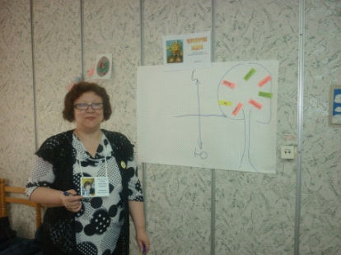

**Педагог (Ведущий):** Здравствуйте! Давайте с вами познакомимся. Поиграем в «Это Я». Правила игры такие: я называю свое имя и отвечаю на вопрос "Что я люблю по утрам?"Например: Татьяна, лблю кофе по утрам, а вы?(Следующий передает эстафету другому).

**Ведущий:** Мне приятно с вами познакомиться, а еще приятнее будет поработать. А разговор пойдет о лидерах. Мы знаем кто такие лидеры? ( Опрос) Давайте поговорим о том, какими качествами должен обладать лидер. Каким он должен быть, чтобы стать востребованным, нравиться окружающим, вести за собой. Я поделюсь с вами интересными наработками по этой теме, опытом, в котором вы узнаете игры, тренинги, упражнения для себя и для своих друзей.

Посмотрите, на нашем «Дереве знакомства» листочки разного цвета. Они такие же разные, как все мы. И внешне, и внутренне, но объединяет нас одно: интерес к организаторской работе, к лидерству, к работе с детьми. Настроение у всех разное, но в основном хорошее. Желаю Вам сохранить его до конца занятия!

Послушайте легенду древних Кельтов.

«По легенде древних Кельтов, особенности людей определяются сторонами света.

Люди с Севера – люди действия, лидеры, которые делают дело, идут к цели любыми путями, не оглядываясь на средства, их мало интересует атмосфера, которая царит вокруг.

Люди с Запада – это люди расписаний, расчетов, точности, дисциплины. Их часто обвиняют в бесчувственности.

Люди с Востока – это люди творчества, много идей, но при этом, они не занимаются их реализацией.

Люди с Юга обеспечивают теплые отношения и комфорт в коллективе. Атмосфера для них важнее поставленной цели, движения вперед.

Скажите, вы себя к каким бы сторонам света отнесли? (Слушаю ответы).

А по легенде древних Кельтов, для достижения гармонии в каждом человеке должны присутствовать все стороны света. И мы с вами должны стремиться к гармонии.

Послушав легенду, вы можете сказать, что главное в каждом человеке? Правильно, его качества. Назовите эти качества. Вы назвали качества «Взаимопонимание и взаимодействие». Кто может ответить, что значит взаимодействие? (Опрос) Вы правы: вместе работать на результат. Я хотела бы вас познакомить с интересным методом. Называется он «Метод взаимодействия».

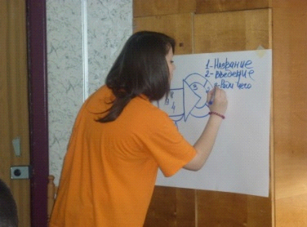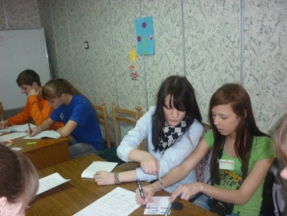

«МВ» включает в себя три последовательных стадии, состоящие, в свою очередь, из этапов. Во время стадии «Открытие» группой предлагается максимально возможное количество идей по решению поставленной перед ней задачи. Стадия включает этапы: «Мозговой штурм» и «Прояснение». Вторая стадия «Сужение» позволяет систематизировать предложенные идеи и включает этапы «Объединение схожих идей» и «Определение приоритетов». В ходе стадии «Закрытие» группа приходит к согласию и принимает решение. Ознакомившись с задачей и процессом (планом) собрания, группа определяет время мозгового штурма (не более 10 минут, затем группа может добавить время для «мозгового штурма» еще). **Цель:** собрать и записать максимум идей по решению поставленной задачи.

**Правила:**

все предлагаемые идеи записываются (даже если они не совсем реальны);

идеи не критикуются и не обсуждаются.

**«Прояснение»**

По окончании мозгового штурма ведущий зачитывает записанные идеи. Участник, которому не ясен смысл какой-либо идеи, сигнализирует об этом ведущему. Ведущий просит автора идеи прояснить ее.

**Цель**: добиться того, чтобы все участники понимали смысл каждой идеи. При этом важно не допустить активного обсуждения идей, их критики и спора.

**«Сужение»**

**«Объединение схожих идей»**

После прояснения можно объединить тождественные или схожие по смыслу идей, но только с согласия их авторов. Объединенные идеи помечаются одинаковыми символами (знаками) и далее рассматриваются как одна идея.

**Цель:** исключить повторения идей.

**«Определение приоритетов»**

**Цель:** определить приоритетные идеи.

Общее количество идей делится на 3. Получившееся число представляет собой количество голосов, имеющихся у каждого участника.

**Правила голосования:**

участник может отдать за одну идею только один свой голос;

участник может использовать не все имеющиеся у него голоса.

Участники в течение 1-2 минут выбирают идеи, после чего происходит голосование. Ведущий зачитывает идею, выбравшие ее участники поднимают руки. Ведущий подсчитывает количество поднятых рук, летописец записывает его справа от идеи маркером яркого цвета. Идеи, не набравшие голосов, не вычеркиваются, а отмечаются нулем.

После голосования, по его результатам, группа определяет приоритетные идеи, набравшие наибольшее количество сторонников. Число приоритетных идей в зависимости от задачи может быть различным, но, как правило, это 2-3 идеи, максимум 5.

**«Закрытие»**

**«Принятие решения»**

Группа обсуждает приоритетные идеи, при необходимости уточняет детали каждой из них. Для принятия решения группа может использовать один из следующих способов:

работать дальше с несколькими идеями одновременно, попробовав объединить их;

принять несколько идей и, разбившись на две группы, разработать каждую из них;

провести определение приоритетов или простое голосование среди приоритетных идей.

Если согласие не достигнуто, группа с помощью обратной связи анализирует процесс подготовки и проведения собрания и принимает решение по дальнейшей работе. А теперь предлагаю поработать в группах теме: «Какими качествами должен обладать лидер?». Работаем, используя метод взаимодействия. (Ребята работают 3-5 минут, затем каждая группа высказывает свое мнение).

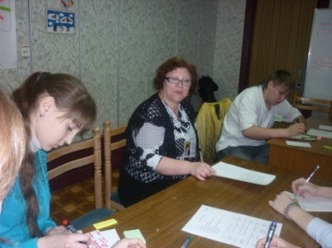 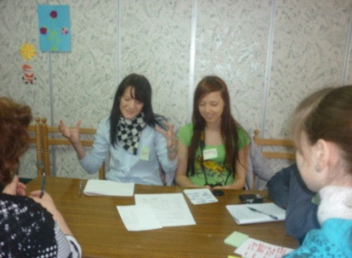

Вы поняли, что эта методика позволяет вместе в группе найти оптимальные пути решения.

Говоря о работе сообща, мы не можем не сказать о том, что взаимопонимание нам помогает в работе. А как добиться взаимопонимания? Я предлагаю вам упражнение «Научись понимать, научись объяснять»

Прошу выйти ко мне самого смелого. Вам задание: посмотрите внимательно на карточку и запомните информацию, затем, передайте информацию слушателям, не используя жесты. Участник выполняет задание. На карточке нарисованы три прямоугольника, они соединены углами между собой.

Рис. 1

Слушатели должны изобразить информацию со слов говорящего. Затем вызываю еще желающего, он повторяет задание. Слушатели записывают с его слов информацию. А теперь пройдите по аудитории и посмотрите, как справились с заданием слушатели. Сколько человек вас поняли. Результаты у каждого разные. А теперь давайте обсудим, почему кто-то вас понял, а кто-то нет. Это упражнение дает нам понять, что мы все с вами разные. Даже объясняем, запоминаем и говорим по-разному. А зависит это от наших качеств, способностей, которые заложены в нас. Мы должны развивать в себе умение слушать и слышать, понимать.

А сейчас попрошу вас активно поработать в группах. Время для обсуждения 3-5 минут. Используя метод взаимодействия, поработаем с конкретной ситуацией.

Послушаете информацию:

«Представьте, что вы бригада врачей кардиоцентра. У вас в операционной четверо пациентов, нуждающихся в пересадке сердца. К сожалению, у вас только одно донорское сердце, и вы можете спасти только одного больного их четырех. Вы собрались на совещание, чтобы решить, кому же из больных отдать донорское сердце. Больные следующие:

* Старенький профессор, заканчивающий работу над вакциной СПИДа;
* Молодая одинокая женщина, мать двоих маленьких детей;
* Коллега кардиохирург, мужчина средних лет;
* Девочка-сирота 16 лет.

Необходимо соблюсти все формальности, моральные, юридические и др., попытаться отвлечься от эмоций, формальной логики и принять ответственное единственно-верное групповое решение. Все участники должны быть согласны с общим решением».

Затем группа представляет свое решение, доказывает его.

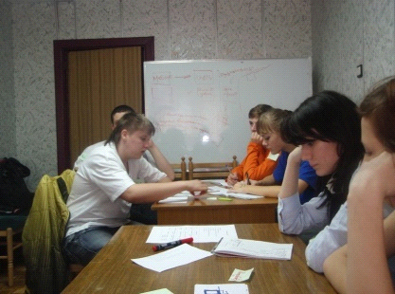

Ведущий: Чтобы прийти к верному ответу, давайте вспомним, чтобы получить помощь медиков, мы обращаемся в больницу, занимаем очередь к врачу. По Конституции РФ мы все равны и имеем право, поэтому, верный ответ состоит в следующем: донорское сердце получит больной, который был первым по очереди.

**3. Итоги занятия**.(3 мин.)

Сегодня мы попробовали все вместе разобраться в том, что же нужно человеку, чтобы развивать в себе лидерские качества.

Поняли:

- постоянно работать над собой,

- учиться слушать и слышать,

- уметь работать сообща,

а самое главное - иметь огромное желание - быть лидером. Предлагаю выразить свое мнение, ответив на вопросы: интересны ли были Вам, предлагаемые методики (приемы), что нового вы узнали на занятии, применим ли данный опыт в ваших условиях? (Идет обсуждение).

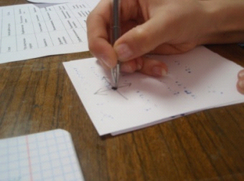 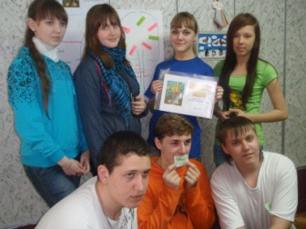

Надеюсь, что мой опыт, представленный на занятии, поможет вам в работе по развитию лидерских качеств подростков. Благодарю за сотрудничество! Удачи всем!

**Список использованной литературы:**

1. Дж. К. Джонс. Методы проектирования. [Текст]- М.: Мир, 1986.

2.Леонтьева, А. Секреты обаяния [Текст]/А.Леонтьева//Воспитание школьников.-№2-2007.- С. 26-2

3.Микляева,А.В. Я-подросток. Я среди людей. [Текст]: Программа уроков психологии (9класс)/В.Я. Микляева. СПб: Издательство «Речь»,2003.

4. Фоппель, К. Как научить детей сотрудничать? [Текст]. Психологические игры и упражнения: Практическое пособие/К.Фоппель; Пер. с нем.; 1 т.-М.: Генезис,2007.

**Автор-исполнитель:**

**Федорова Татьяна Васильевна,**

педагог дополнительного образования МБОУ ДОД «ЦДТ»

**Консультант:**

Протасова Екатерина Викторовна,

Ст. преподаватель кафедры воспитания и дополнительного образования КРИП и ПРО

Статья опубликована на сайте <http://prodlenka.org/metodicheskie-razrabotki/dopolnitelnoe-obrazovanie/vospitanie/141677-razvitie-liderskih-kachestv-lichnosti-podrost.html> и является собственностью автора разработки.